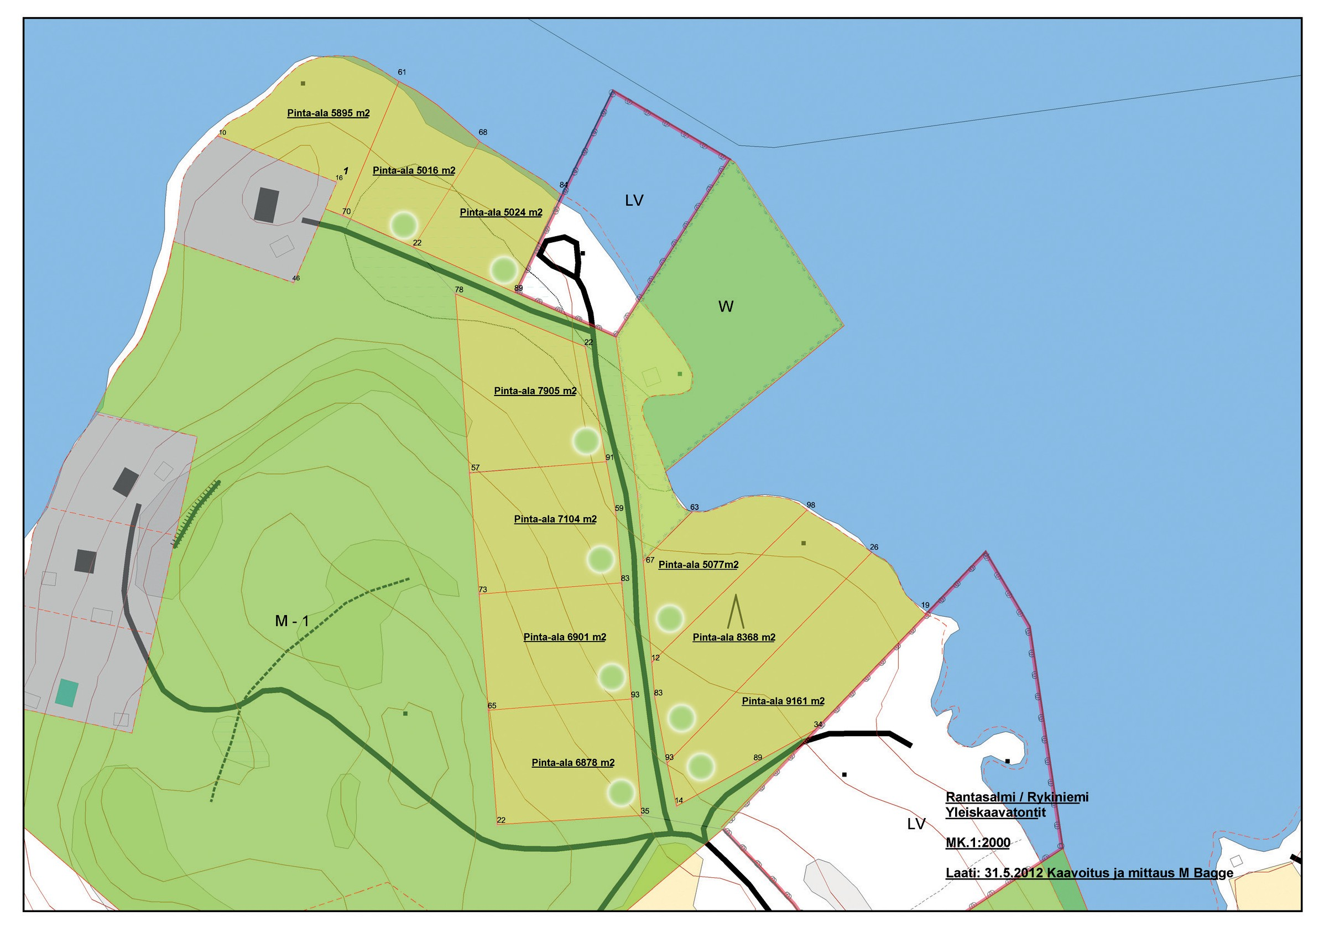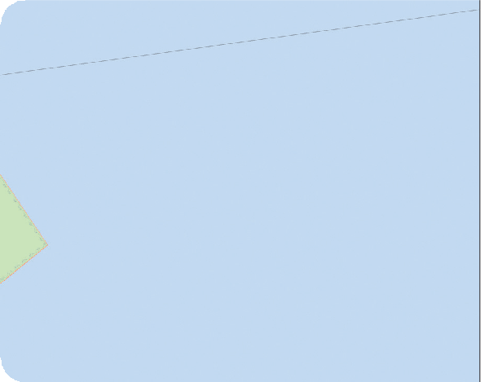

3

4

**Tontti nro**

2.

3.

4.

5.

6.

7.

8.

9.

10.

**Koko**

5016 m2

5024 m2

7905 m2

7104 m2

6901 m2

6879 m2

5077 m2

8368 m2

9161 m2

omarantainen

omarantainen

2

omarantainen

omarantainen omarantainen

5

8

6

9

10

7